Задача № 2

Расчет составной статически определимой рамы

- Изобразить в масштабе расчетную схему рамы в соответствии с данными таблицы.
- Проверить геометрическую неизменяемость и статическую определимость расчетной схемы.
- Изобразить схему взаимодействия отдельных частей рамы, выделив главные и второстепенные части.
- Из условий равновесия частей рамы определить силы взаимодействия между ними и опорные реакции для рамы в целом.
- Построить эпюры М, Q, N для составных частей и рамы в целом.
- Произвести статическую проверку правильности расчета рамы.

Таблица
№ | а  м | q | w | Р₁ | P | М | № схемы
№ | а  м | кН/м | кН/м | кН | кН | кНм |  | вар.  2
8 | 1.5 | 36 | 16 | 20 | 40 | 80 |  | 18

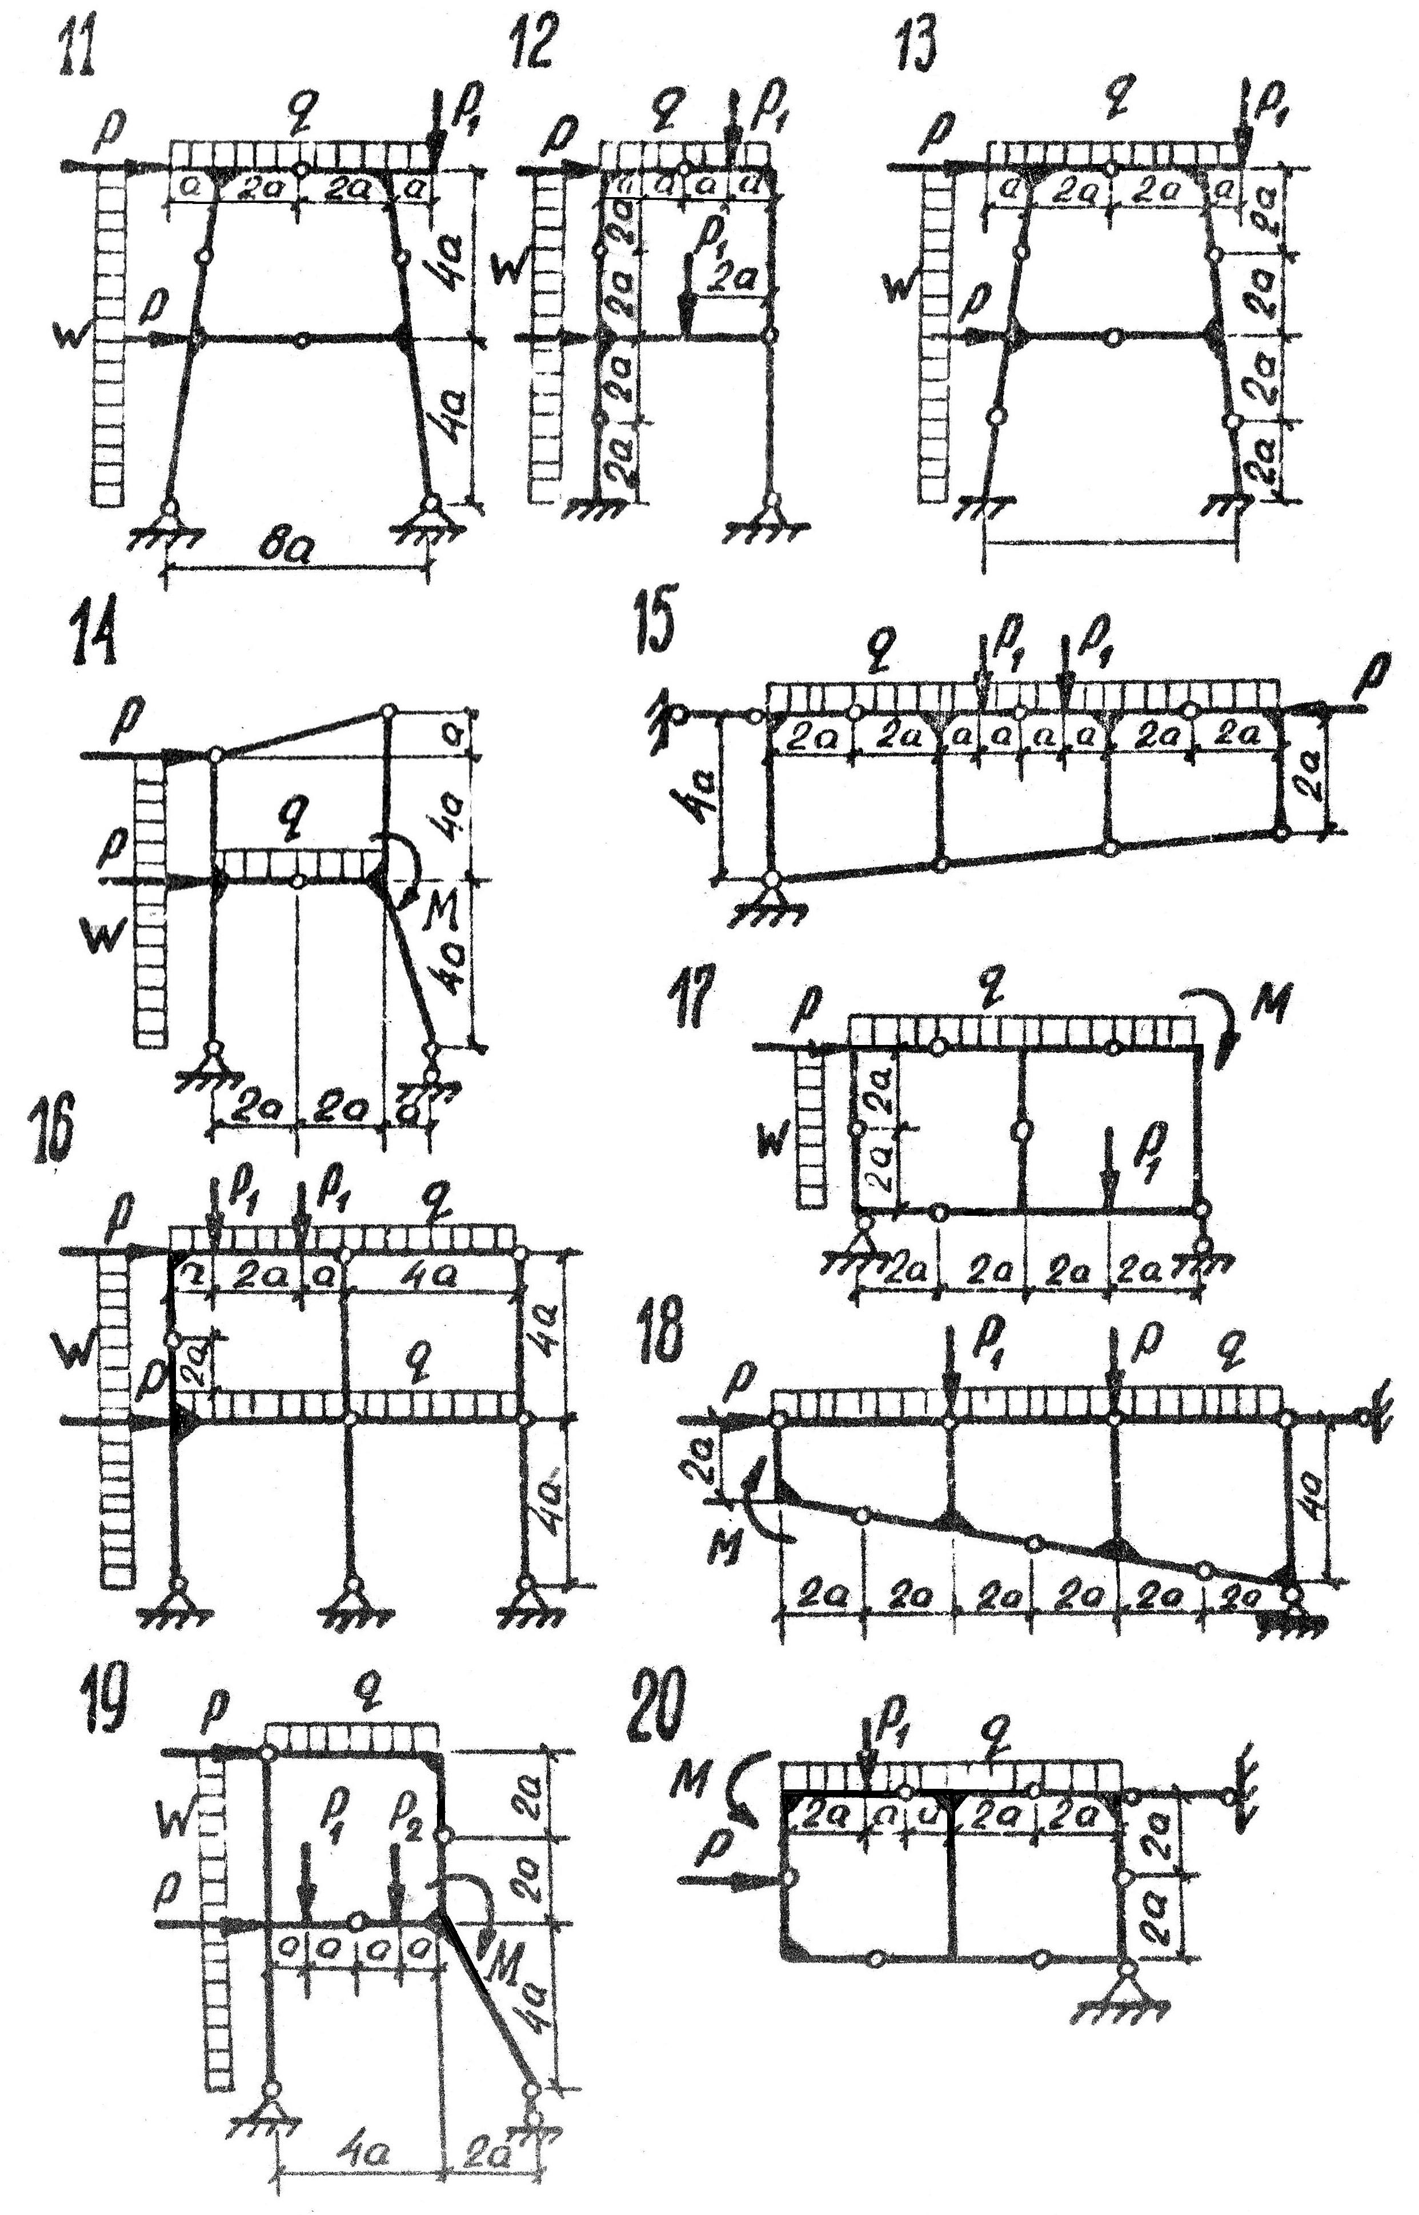

Пример решения задачи

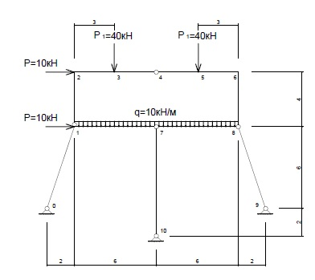

- Кинематический анализ рамы
- Степень свободы системы
.
Рама может быть геометрически неизменяемой.
- Дополнительный анализ образования расчетной схемы.
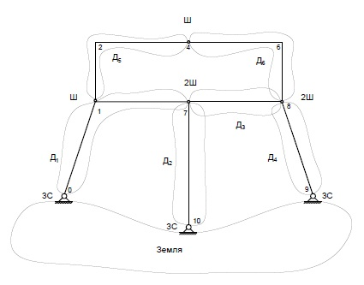
Три диска (Д₁, Д₂ и Земля) соединены между собой тремя шарнирами (0, 7 и 10), не лежащими на одной прямой. Образованный новый геометрически неизменяемый диск и два диска (Д₃ и Д₄) соединены между собой тремя шарнирами (7, 8 и 9), не лежащими на одной прямой. Полученная система является геометрически неизменяемой. Два диска (Д5 и Д6) и ранее созданная система с помощью трех шарниров (1, 4 и 6), не лежащих на одной прямой, образовали единую геометрически неизменяемую систему. Так как одним из дисков является Земля, то система неподвижна.
- Расчленим раму на основную часть (трехшарнирная рама 0-7-10) и две второстепенные трехшарнирные рамы (7-8-9 и 1-4-8). Определим реакции опор.
- Расчет начинаем со второстепенной части 1-4-8.
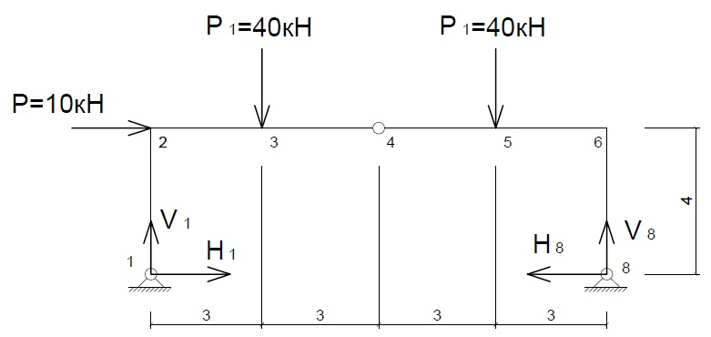

,
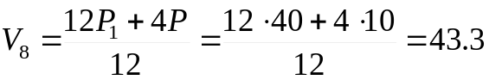 кН.
,
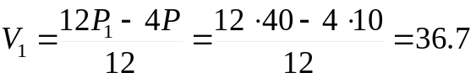 кН.
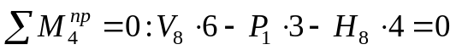,
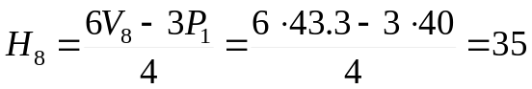 кН.
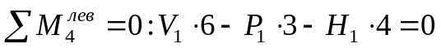,
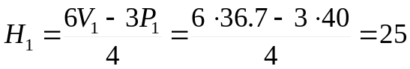 кН.
Проверка правильности определения реакций опор:
- Расчет второстепенной части 7-8-9.
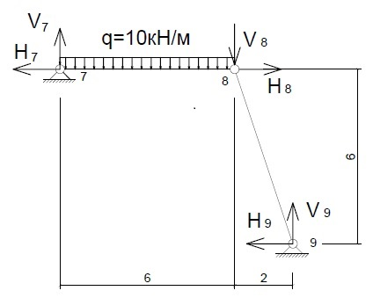

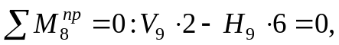 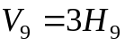 ,
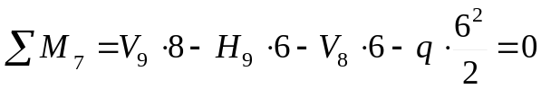 ,
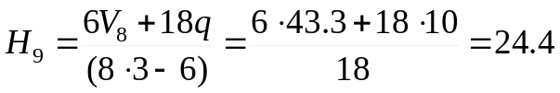 кН, 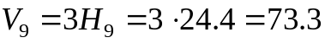 кН,
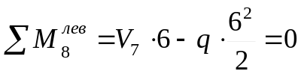, 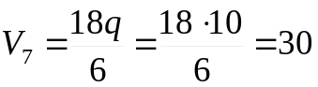 кН,
,
кН.
Проверка правильности определения реакций опор:
- Расчет основной части 0-7-10.
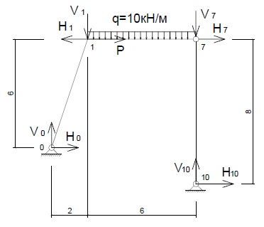

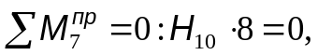 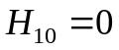 ,
,
= 73.3 кН.
, кН,
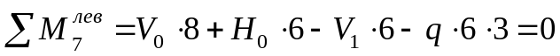,
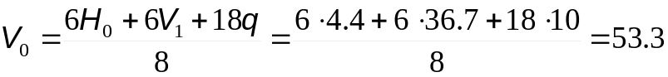 кН.
Проверка правильности определения реакций опор:
.
- Построение эпюр изгибающих моментов.
Определим изгибающие моменты в сечениях второстепенных и основной части (положительный момент в сечении растягивает волокна внутри контура).
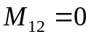, 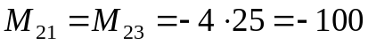кНм, 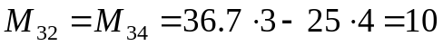кНм, 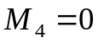,
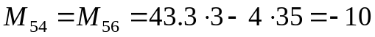кНм, 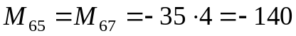кНм, 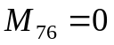.
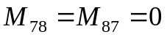, 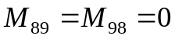, середина пролета 7-8 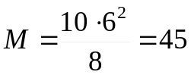кНм.
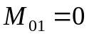м, 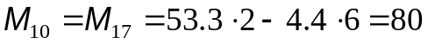кНм, середина пролета 1-7 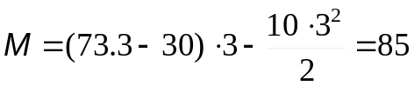кНм, 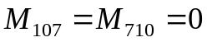.
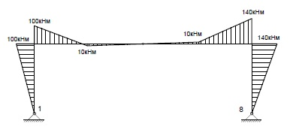
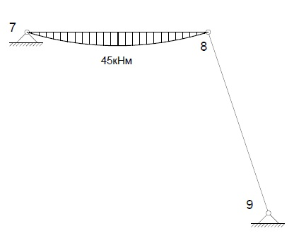
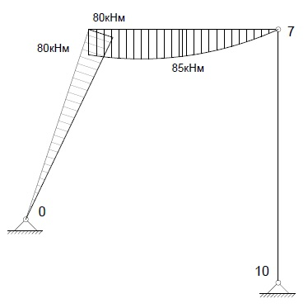
Эпюры изгибающих моментов отдельных частей рамы.
Эпюра изгибающих моментов всей рамы в целом.
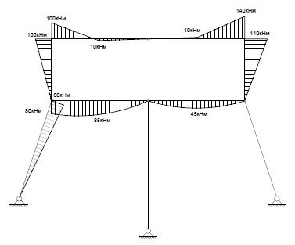
Эп. “М”

- Построение эпюр поперечных сил.
Определим поперечные силы способом вырезания стержней. На схемах показаны положительные направления усилий.
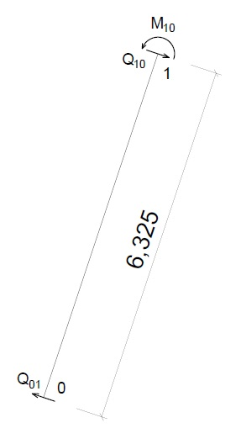

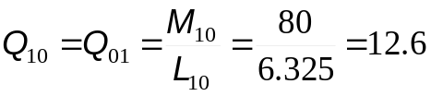 кН.

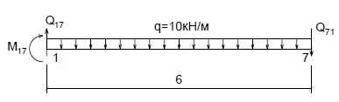
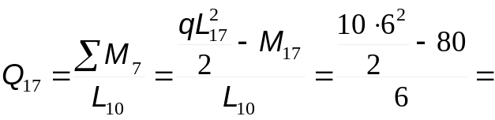
= 16.7кН.

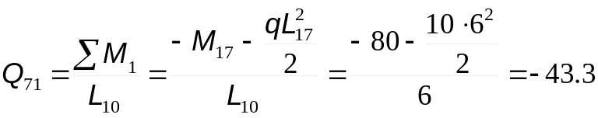кН.

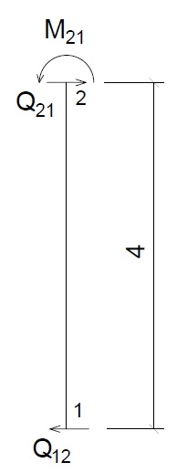

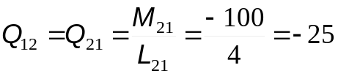кН.

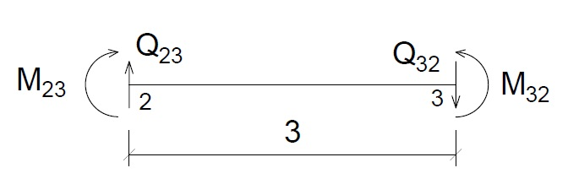
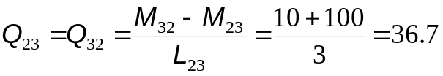кН.

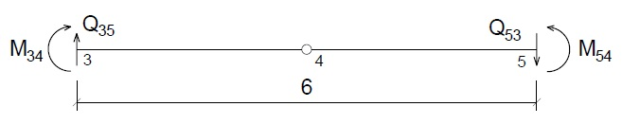
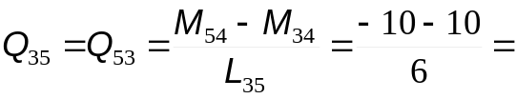
= 3.33 кН.

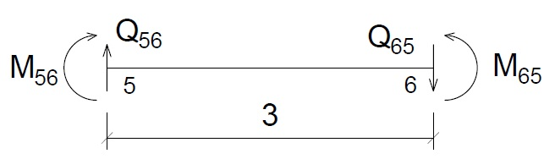
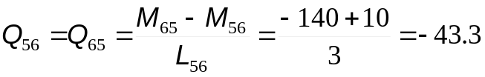кН.

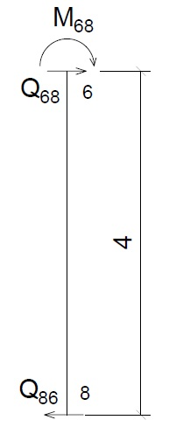

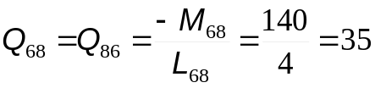кН.

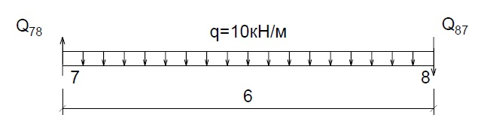

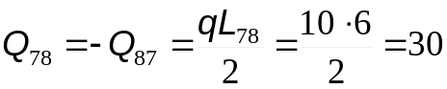кН.

Построим эпюру поперечных сил.

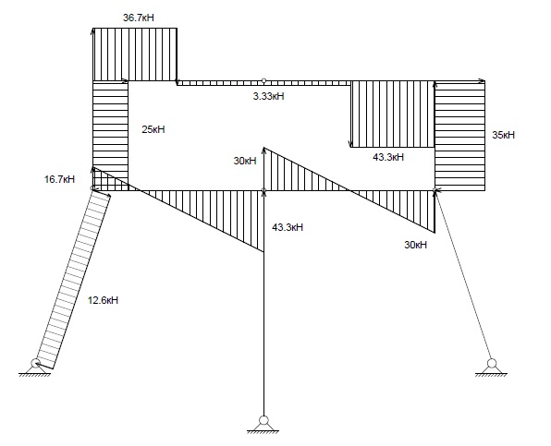
Эп. “Q”
- Построение эпюр продольных сил.
Определим продольные силы способом вырезания узлов. На схемах показаны положительные направления усилий.

Узел 2
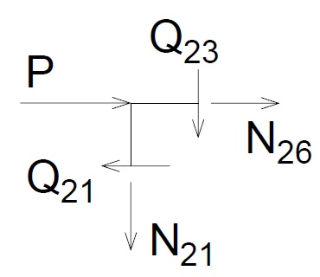
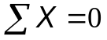: 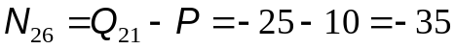кН.

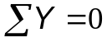: 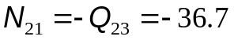кН.

Узел 6

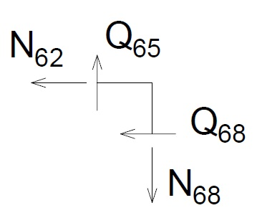
: 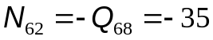кН.

: 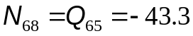кН.

Узел 1

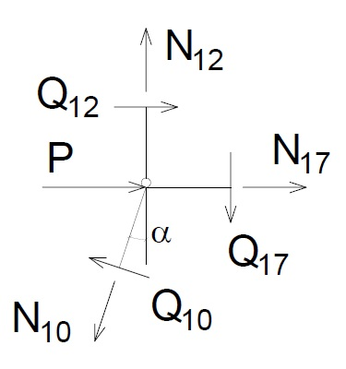
: 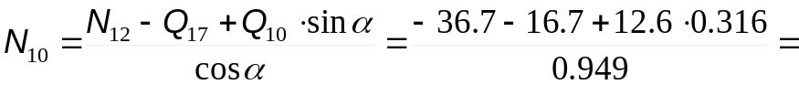
= - 52 кН.
:
кН,
где: 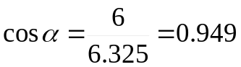, 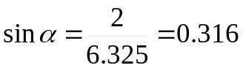.

Узел 7
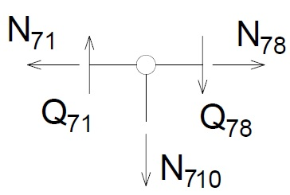
: кН.

: 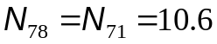кН.

Узел 8

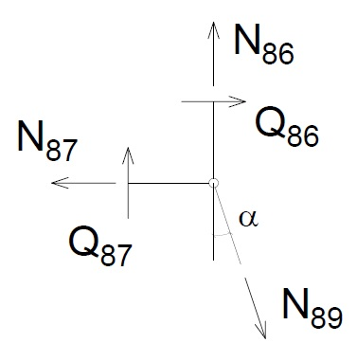
: 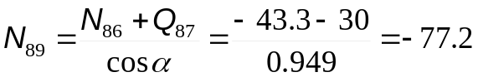кН.

: .

Построим эпюру продольных сил.
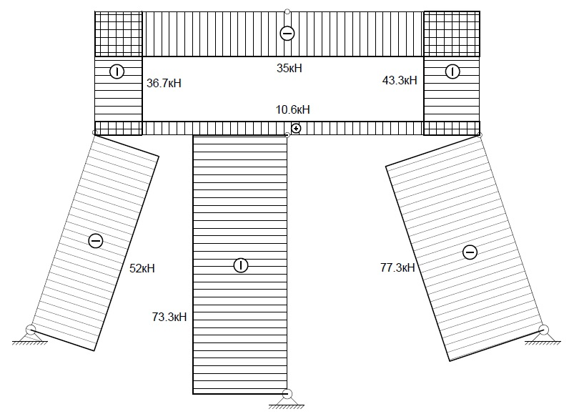

Эп. “N”

- Статическая проверка.

Проведем замкнутое сечение через опорные точки 0, 9 и 10, выделяя часть рамы. Покажем в сечениях положительные направления изгибающих моментов, поперечных и продольных сил. Проверим равновесие оставшейся части рамы.



